Geologija II
Filozofski fakultet Nikšić

GEOLOŠKE STRUKTURE

TEKTONSKI POKRETI
Na površini Zemlje možemo registrovati različite vrste stijena: magmatske, sedimentne, metamorfne. Njihov konačan raspored u građi terena uslovljen je tektonskim pokretima.
Tektonskim pokretima nazivamo sva vertikalna, horizontalna i kosa pomjeranja stjenskih masa koja utiču na formiranje reljefa, a posledica su djelovanja unutrašnjih sila. Razlikujemo epirogene i orogene pokrete.

Epirogeni pokreti (grčki: epiros – kopno, genesis – postanak), su lagani, dugotrajni vertikalni pokreti koji se manifestuju izdizanjem ili spuštanjem kopnenih masa. Ova kretanja se najbolje mogu registrovati u priobalnim oblastima (na primjer crnogorska, hrvatska i slovenačka jadranska obala), koja tone, dok se suprotna, italijanska jadranska obala, izdiže.
Kao posledica epirogenih pokreta javlja se nadiranje morske vode prema kopnu, usled spuštanja kopna. Ta pojava naziva se transgresija. Suprotna pojava – povlačenje vode sa kopna, usled njegovog izdizanja, naziva se regresija.
Potopljene zidine antičkih gradova na crnogorskoj obali (Risan, Kotor) ukazuju na izraženu transgresiju u istorijskom vremenu.
Treba se podsjetiti da su epirogeni pokreti samo jedan od blagih sporednih manifestacija koji prate globalne geotektonske procese.
Orogeni pokreti su oni endogeni horizontalni, vertikalni ili kosi pokreti, čija je posledica jaka deformacija stijena litosfere. To su jaki pokreti kojima se stijene nabiraju i razlamaju sa formiranjem karakterističnih oblika reljefa, kao što su planinski vijenci, depresije (udubljenja), razlomi i sl. Prema pravcu djelovanja, orogene pokrete dijelimo na tangencijalne – horizontalne i radijalne – vertikalne. Svaka od ovih vrsta pokreta dovodi do formiranja karakterističnih strukturnih oblika.
Tangencijalni pokreti su horizontalni ili subhorizontalni pokreti koji izazivaju ubiranje stjenskih masa i stvaranje nabora – plikativnih oblika. Osnovna strukturna jedinica koja nastaje ovom prilikom je bora ili nabor.
Naborne deformacije su plastične (trajne) deformacije koje traju dugo vremena poslije dejstva opterećenja i imaju nepovratan karakter. Nastaju povijanjem jednog ili više slojeva kao produkt smicanja mineralne mase, što dovodi do promjene unutrašnje građe, a ponekad i samog sastava.
Razlomne (rupturne, disjunktivne) deformacije se karakterišu prekidom materijalnog kontinuiteta stjenskih masa, što dovodi do loma u stijenama.

NABORI (BORE)
Strukturni oblici stjenskih masa koji su nastali povijanjem jednog ili više slojeva pod uticajem orogenih, tangencijalnih pokreta.

Elementi nabora
Svaki potpun naborni oblik se sastoji iz dva dijela: jednog konveksnog i drugog konkavnog. Konveksni dio se naziva antiklinala, a konkavni sinklinala (Fig. 1).

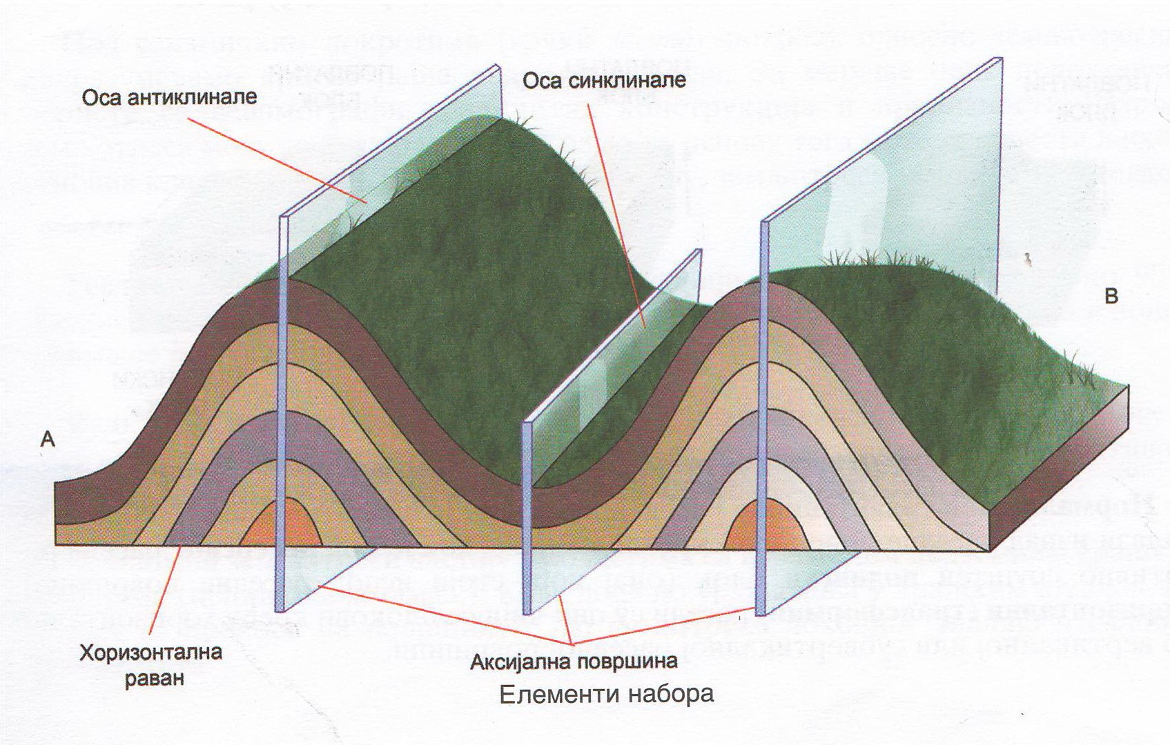

Fig. 1: Elementi nabora

Prevojno područje antiklinale naziva se tjeme antiklinale, a prevojno područje sinklinale naziva se dno sinklinale. Bočni djelovi antiklinale i sinklinale nazivaju se krila, a unutrašnji dio između njihovih krila naziva se jezgro antiklinale, odnosno sinklinale. Zamišljena ravan koja polovi antiklinalu, odnosno sinklinalu, naziva se aksijalna ravan. Linija pružanja antiklinale, odnosno sinklinale, naziva se osa antiklinale, odnosno sinklinale.
Ose nabora mogu biti horizontalne ili imati određene elemente pada, što zavisi od prostornog položaja nabora. Prostorni položaj aksijalnih ravni se takođe prikazuje elementima pada, tj. azimutom pada i padnim uglom.
Antiklinale i sinklinale mogu biti različitih dimenzija: od nekoliko santimetara ili metara do više desetina kilometara.

Vrste nabora
Nabori se dijele preko dva kriterijuma: a) prema položaju aksijalne ravni prema horizontalnoj ravni; b) prema položaju krila u odnosu na aksijalnu ravan.
Prema položaju aksijalne ravni prema horizontalnoj ravni, nabori se dijele na: uspravne, kose, prevrnute, polegle i zagnjurene (Fig. 2).

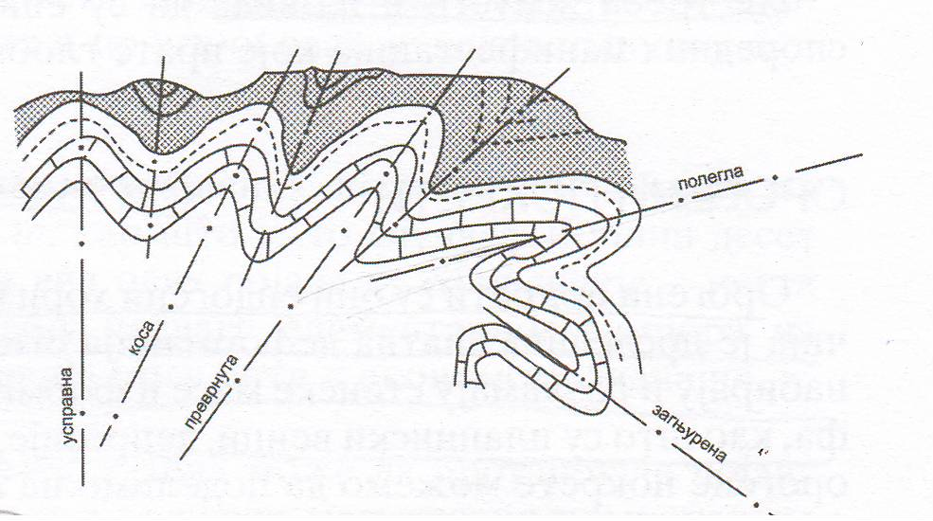

Fig. 2: Klasifikacija nabora

Nabori su dobili nazive zavisno od toga kakav nagib ima njihova aksijalna ravan prema horizontali. Kod uspravnih nabora, aksijalna ravan je vertikalna, kod ostalih ona je sve više nagnuta prema horizontali, kod poleglih ona je horizontalna, kod zagnjurenih, aksijalna ravan tone ispod horizontale.
Kod poleglih nabora moguće je da usled snažnih usmjerenih pritisaka dođe do njihovog otkidanja i kretanja, pa tako nastaju navlake, ili složeni sistemi navlaka – šarijaži, kakvi postoje u Dinaridima.
Prema položaju krila u odnosu na aksijalnu ravan, nabori se dijele: na normalne, izokline, lepezaste (Fig. 3).

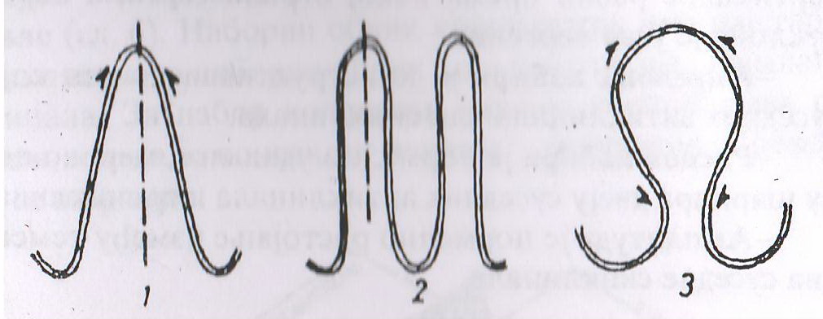

Fig. 3: Različiti oblici nabora: 1. normalni; 2. izoklini; 3. lepezasti

Normalni nabori su oni kod kojih su krila konvergentna i to: kod antiklinala – naviše ka aksijalnoj ravni, a kod sinklinala naniže ka aksijalnoj ravni.
Izoklini nabori imaju krila paralelna sa aksijalnom ravni. Kod lepezastih nabora krila se sastavljaju u formi lepeze – lepezasto se šireći, a zatim skupljajući prema aksijalnoj ravni.
Osim ovih, u Zemljinoj kori mogu biti obrazovani i drugi ređi oblici nabora, kao što su: fleksura – kolenasti nabor, doma i basen.
Fleksura (kolenasti nabor) je monoklinala koja predstavlja nepotpuno razvijen nabor kod horizontalnih ili blago iskošenih slojeva, koji su samo u jednom dijelu neznatno povijeni (Fig. 4). Kod fleksure jedno krilo ima strmiji pad u odnosu na opšti pad okolnih stijena.

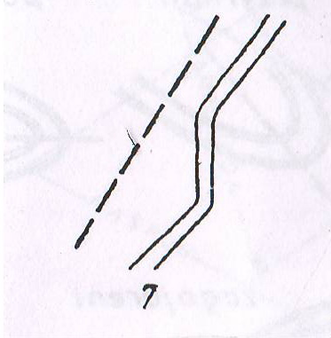

Fig. 4: Fleksura (monoklinala)

Doma je zatvoren antiklinalni nabor kod kojeg su podužna i poprečna osa približno jednake.
Basen je zatvoren sinklinalni oblik kod kojeg su podužna i poprečna osa približno jednake.
Ukoliko se radi o nabiranju litološki heterogene serije, u okviru kojeg mogu postojati pojedini plastičniji članovi, onda se često stvaraju međuslojni nabori.

Složeni naborni oblici
Usled orogenih pokreta, mogu biti formirani složeni naborni oblici, koji imaju oblike velikih antiklinala i sinklinala sa mnoštvom manjih nabora. Takav kompleksan nabor, koji ima oblik sinklinale, naziva se sinklinorijum, a ako ima oblik antiklinale naziva se antiklinorijum (Fig. 5).

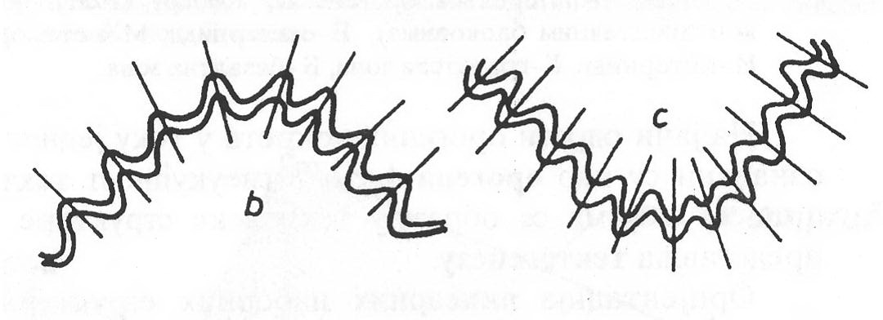
Fig. 5: Složene naborne strukture: b - antiklinorijum; c - sinklinorijum

RASJEDI
Rasjedi su pukotine stvorene razlamanjem stjenskih masa, pri čemu je došlo do kretanja paralelno sa nastalom površi kidanja. Oni nastaju kao posledica radijalnih ili tangencijalnih sila, ili kombinacijom jednih i drugih. Oblik rasjeda i veličina kretanja zavise od naprezanja, mehaničkih osobina stijena i jednorodnosti stjenskih masa.

Elementi rasjeda
Elementi rasjeda su rasjedna površina; bokovi ili krila rasjeda.
Rasjedna površina je površina po kojoj je izvršeno kretanje blokova. Ukoliko je kretanje izvršeno po više površina, onda je to rasjedna zona (Fig. 6).
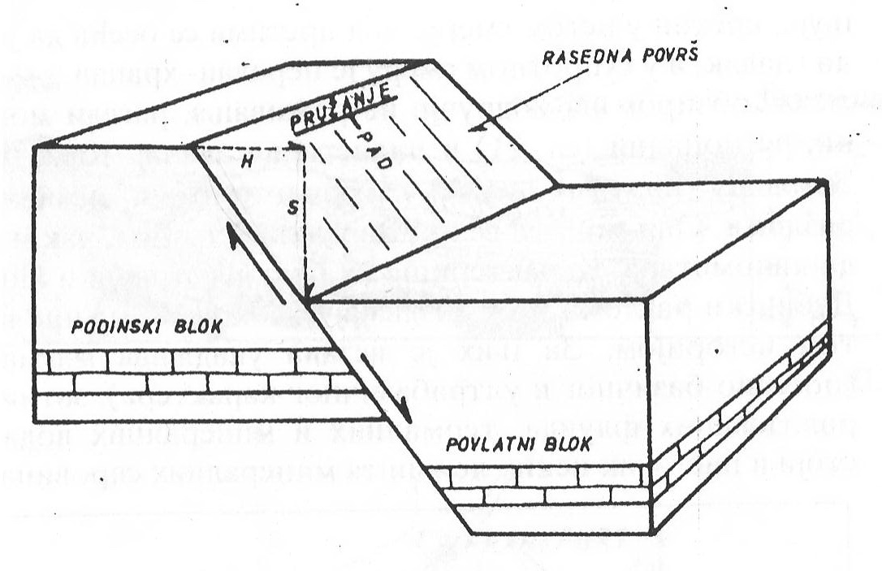
Fig. 6: Osnovni elementi normalnog (gravitacionog) rasjeda sa hodom i skokom.

Bok ili krilo rasjeda je kretani dio stjenske mase. Ukoliko je rasjedna površina kosa, razlikuje se povlatno krilo (bok) i podinsko krilo (bok).
Podinski bok je stjenska masa ispod rasjedne površine, bez obzira da li je kretanje izvedeno uz rasjednu površinu ili niz rasjednu površinu. Povlatni bok se nalazi iznad rasjedne površine (Fig. 6).
Veličina pomjeranja se izražava pomjeranjem bokova u vertikalnoj i horizontalnoj ravni. Cjelokupno kretanje predstavlja vektor određen elementima pada, dužinom i smjerom relativnog kretanja. Horizontalna komponenta relativnog kretanja bokova naziva se hod rasjeda, a vertikalna komponenta skok rasjeda (Fig. 6). Kod skoka se pomjeranje vrši duž "Z" ose, a kod hoda se pomjeranje vrši duž "X", odnosno "Y" ose (Fig. 7).

Z

Y

X

Fig. 7: Koordinatni sistem sa položajem osa

Relativni smjer kretanja bokova određujemo direktnim osmatranjem rasjedne površi. Trenjem blokova može doći do nastanka uglačane rasjedne površine koju nazivamo rasjedno ogledalo – harniša. Pravac kretanja označavaju strije ili brazde, a smjer se može odrediti povlačenjem ruke. Ako je blok koga ruka zamjenjuje, gladak, kretanje je izvršeno u istom smjeru, a ako je pod prstima neravan, hrapav reljef, kretanje je izvršeno u suprotnom smjeru.
U odnosu na veličinu područja, rasjedi mogu imati lokalni, regionalni i planetarni značaj. Ako rasjedi presijecaju čitavu Zemljinu koru i zalaze u Gornji omotač, nazivaju se dubinski razlomi. Oni se pružaju više stotina, čak i nekoliko hiljada kilometara.
Razdrobljena stjenska masa, koja je nastala kretanjem, odnosno trenjem blokova, a kasnije biva vezana mineralnim vezivom, naziva se rasjedna breča. Ona je izgrađena od odvojenih stjenskih elemenata, oštrih ivica, cementovanim zdrobljenim materijalom.
U zonama većih navlačenja, može da se javi usitnjen stjenski materijal, spljošten i orjentisan u pravcu kretanja navlake – milonit.
Usled pritiska i temperature, koji su pratioci navlačenja, milonitska masa, obično gubi sve osobine prvobitnog stjenskog materijala.

Klasifikacija rasjeda
Podjela rasjeda vrši se po više kriterijuma: najčešći kriterijumi su: a) relativno kretanje krila; b) padni ugao rasjedne površine; c) odnos rasjeda prema sklopu okolnog terena.
Prema relativnom kretanju krila, rasjedi se dijele na:
a) normalne ili gravitacione, kod kojih je jedno krilo spušteno (Fig. 8a);
b) reversne, kod kojih je kretano povlatno krilo rasjeda naviše uz kosu rasjednu površ (Fig. 8b);
c) rasjedi horizontalnog tipa (transkurentni), kod kojih se pomjeranje vrši u pravcu pružanja rasjeda, a ne u pravcu pada (Fig. 8c). Oni mogu biti lijevi, kod kojih se pomjeranje vrši u pravcu suprotnom od kretanja kazaljke na satu (Fig. 8d) ili desni, kod kojih se kretanje vrši u pravcu kazaljke na satu. Zatim, horizontalni rasjedi mogu biti rotacioni (Fig. 8e) i međuslojni (Fig. 8f).

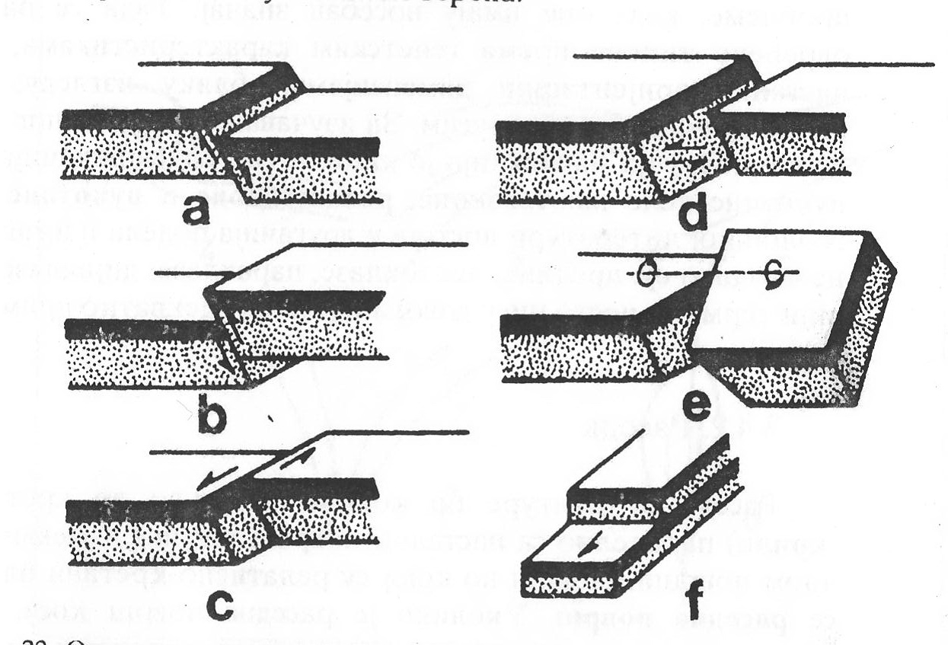

Fig. 8: Osnovni tipovi rasjeda: a) gravitacioni, b) reversni, c) sa horizontalnim kretanjem (transkurentni), d) lijevi horizontalni, e) rotacioni, f) međuslojni.

Među horizontalnim rasjedima poseban vid rasjeda pripada transformnim rasjedima, koji se javljaju u oblasti srednje-okeanskih grebena.
Prema naponima koji dovode do formiranja rasjeda, normalni rasjedi odgovaraju naprezanju na zatezanje, reversni rasjedi odgovaraju naprezanju na pritisak, a horizontalni rasjedi su rasjedi smicanja.
Prema odnosu na sklop okolnog terena (položaju u odnosu na glavne geološke strukture), rasjedi mogu biti:
a) longitudinalni (podužni), koji si paralelni pružanju slojeva, odnosno osama velikih nabornih struktura;
b) transferzalni (poprečni), koji su upravni na pružanje slojeva;
c) kosi (dijagonalni), koji su u odnosu na pružanje slojeva pod nekim uglom (Fig. 9).

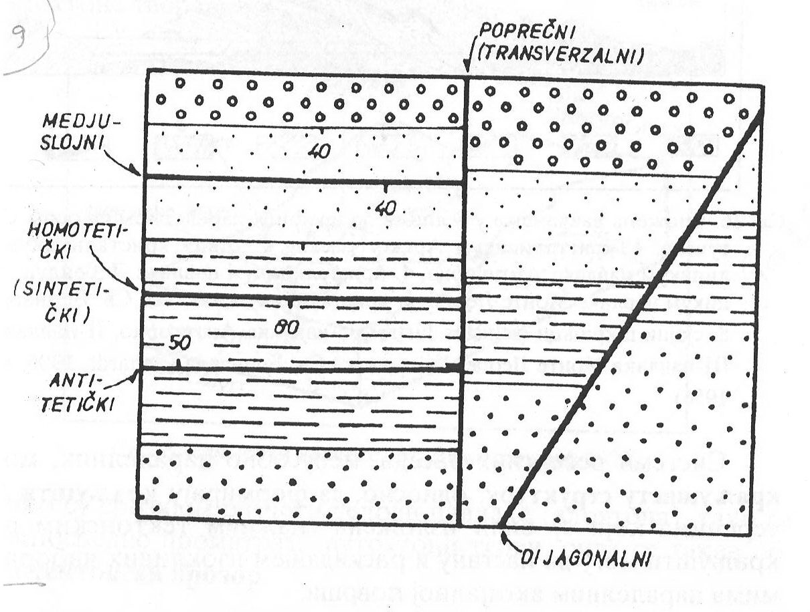

Fig. 9: Podjela rasjeda prema sklopu okolnih stijena

Prema padnom uglu rasjedne površine, izvršena je podjela rasjeda na horizontalne i subhorizontalne (0-10°), blagog pada (10-30°), srednjeg pada (30-60°), strmog pada (60-80°) i vertikalne i subvertikalne (80-90°).

Grupisanje rasjeda
Rasjedi se u prirodi rijetko javljaju pojedinačno. Najčešće se javljaju u obliku sistema rasjeda kada imaju mnogo međusobno zajedničkih karakteristika, što je posledica istovjetnih regionalnih uzroka. Tako nastaju složeni rasjedni oblici, koji mogu biti: paralelni (imaju uglavnom iste elemente pada), ešalonirani, prstenasti (čine djelove koncentričnih krugova), radijalni (koji su radijalno raspoređeni oko nekog centralnog područja), stepenasti (kada grade kaskade, rasjedi su nagnuti u istom smjeru, a istosmjerna krila su im stepenasto spuštena).
U složene rasjedne oblike spadaju rov i horst. Rov je potolina stvorena spuštanjem, mahom većeg bloka stjenskih masa između dva ili više međusobno paralelna rasjeda ili sistema kaskadnih rasjeda (Fig. 10a).
Horst je izduženi oblik koji je ostao izdignut poslije spuštanja terena oko njega duž dva paralelna rasjeda ili dva sistema kaskadnih rasjeda (Fig. 10b).

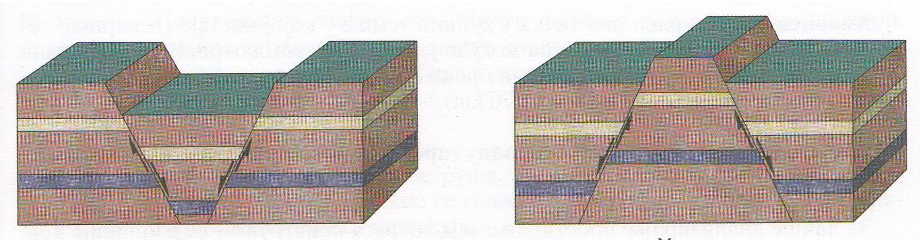
a) b)

Fig. 10: Složeni rasjedni oblici: a – rov, b – horst

Rasjedi mogu biti različite geološke starosti. Zato su u Zemljinoj kori stariji rasjedi ispresijecani mlađima. Tektonski sklop je naročito složen u onim terenima gdje se združeno javljaju ubiranje i rasijedanje stjenskih masa.
Na terenu rasjedi se prepoznaju na osnovu:
- nenormalnog kontakta sedimenata različite litološke ili geološke starosti;
- rasjednih ogledala (uglačane površine smicanja);
- rasjednih breča;
- pojave izvora;
- morfologije terena (linijskog rasporeda vrtača);
- povijanje slojeva duž rasjednih pukotina.

Utvrđivanje rasjeda i rasjednih zona na terenu ima praktičan značaj u građevinarstvu. Kada se rasjedi presijeku tunelom ili drugim podzemnim prostorijama, onda mogu nastati teškoće pri radu. Obično duž rasjeda i rasjednih zona dolazi do pojave podzemnih pritisaka, a ponekad i do prodora podzemnih voda. Procesi površinskog raspadanja zalaze duboko duž rasjeda, što smanjuje stabilnost kosina i padina u zonama rasjeda. U kamenolomima, duž rasjeda su stijene jače ispucale, što je takođe nepovoljnost sa stanovišta upotrebe stijena u građevinarstvu.

NAVLAKE I KRALJUŠTI
Navlake predstavljaju reversne rasjede, sa blagim skoro horizontalnim padom rasjedne površine i amplitudom kretanja stijena od više kilometara. One nastaju kada kod poleglih bora dođe do njihovog otkidanja i kretanja (vidjeti Fig. 2). Termin šarijaž se upotrebljava za navlačenje od nekoliko desetina do nekoliko stotina kilometara.
Sistemi reversnih, međusobno paralelnih rasjeda, mogu da daju kraljušaste strukture, odnosno može doći do formiranja kraljušti.
Najvažniji elementi navlake su:
- autohton – teren koji nije kretan i prek koga je izvršeno navlačenje;
- alohton – kreatni, odnosno navučeni teren;
- čelo navlake je prednja granica alohtonog terena, odnosno zona maksimalnog navlačenja;
- tektonska klipa (krpa), je odvojeni erozioni ostatak alohtona na autohtonu;
- tektonski prozor je erozijom razrušeni dio navlake (alohtona), tako da se može autohtoni teren neposredo posmatrati (Fig. 11).

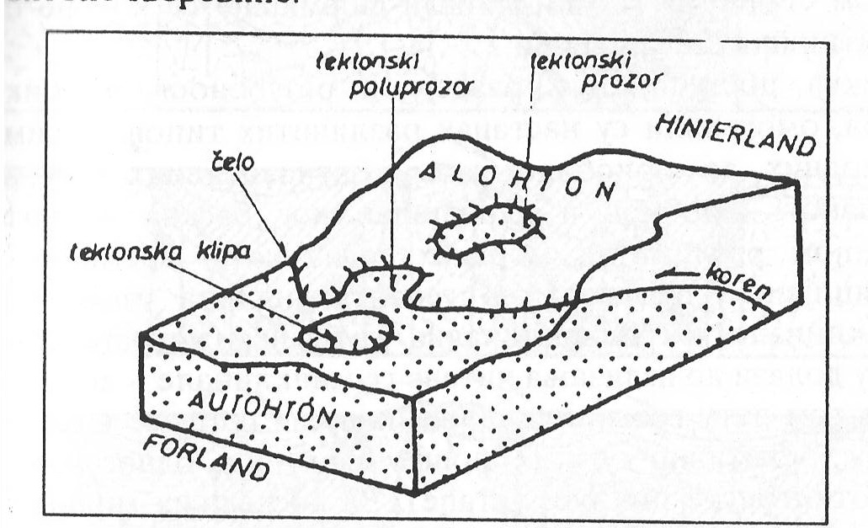
Fig. 11: Elementi navlake

GEOSINKLINALE I PLATFORME
U najveće geotektonske strukture Zemljine kore spadaju geosinklinale i platforme.
Geosinklinale su linearno izduženi i pokretljivi djelovi Zemljine kore prekriveni morskom vodom. Odlikuju se visokom mobilnošću, snažnim geodinamičkim naprezanjem, znatnom debljinom sedimenata (10-20 km), raščlanjenošću i znatnom propustljivošću Zemljine kore, što se manifestuje snažnim magmatizmom, metamorfizmom i seizmičkom aktivnošću. Jedno od osnovnih, opšteprihvaćenih shvatanja geosinklinala je da su to labilne zone Zemljine litosfere, nasuprot relativno stabilnim kontinentalnim oblicima – kratonima.
Jedna od najvećih geosinklinala je Mediteranska geosinklinala (Tetis) koja se prostirala između evro-azijskih kontinentalnih masa, na sjeveru i Gondvane na jugu. Imala je dugu geološku evoluciju.
Platforme su relativno stabilni djelovi Zemljine kore koji se formiraju na mjestima konsolidovanih ubranih oblasti, odnosno orogenih struktura, poslije njihove aktivne denudacije. One predstavljaju prostrane, zaravljene oblasti Zemljine litosfere i obično su nepravilnog oblika.
Termin štit je u upotrebi za onaj dio platforme gdje osnova izbija na površinu, dok je pokrivač odsutan ili je male debljine (Baltički štit, Fenoskandinavija, Kanada).
Potpuno razvijena platforma sa debelim sedimentnim pokrivačem naziva se ploča ili tabla (Ruska ploča, Misisipi ploča).

Tektonika, nauka o građi Zemljine kore (tecton – grčki graditelj).
Elementi pada su određeni preko azimuta pada i padnog ugla.

